Стало доброй традицией отмечать в начале октября праздник, посвящённый Дню пожилых людей. Этот день посвящён достойным, мудрым, уважаемым, несмотря на годы, стойким и выносливым – Людям.
День пожилого человека – праздник чистый и светлый, праздник наших родителей, бабушек и дедушек. Этот праздник напоминает не только обществу, но и родным, о том, что рядом живут люди, требующие заботы и внимания. Праздничные мероприятия, проводимые для пожилых людей, позволяют им душевно отдохнуть, пообщаться, преодолеть одиночество.
В этом году мы с агитбригадой «Нам года не беда…» посетили пожилых людей с. Черновец, х. Покровка, с. Троицкое и д. Владимировка. В программу вошли песни в исполнении солистов МКУК «Черновецкий ЦСДК» и танцы участниц танцевального кружка. Помимо этого прозвучало много тёплых слов в адрес пожилых людей от главы администрации и директора ДК. В некоторых населённых пунктах с ответным словом выступили пенсионеры. Они поблагодарили нас за прекрасное мероприятие и приглашали приезжать ещё.
Директор МКУК «Черновецкий ЦСДК» Т.В.Землякова.

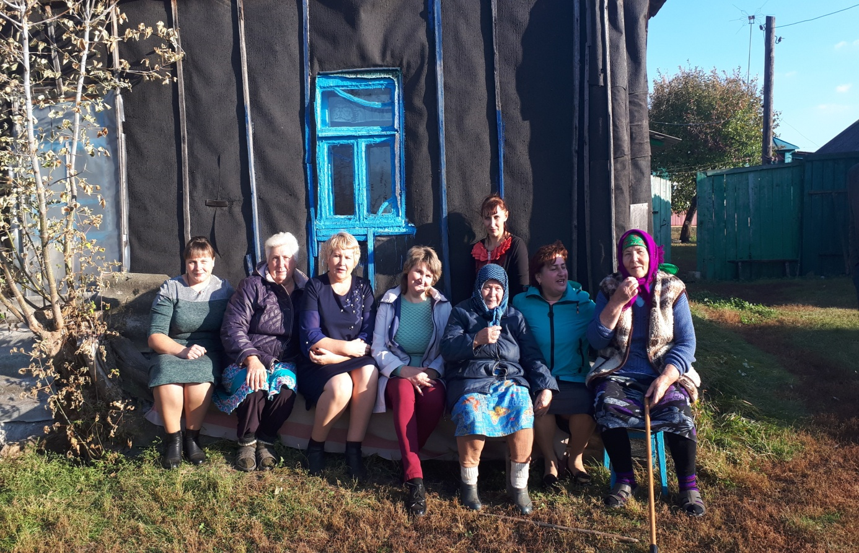
х.Покровка
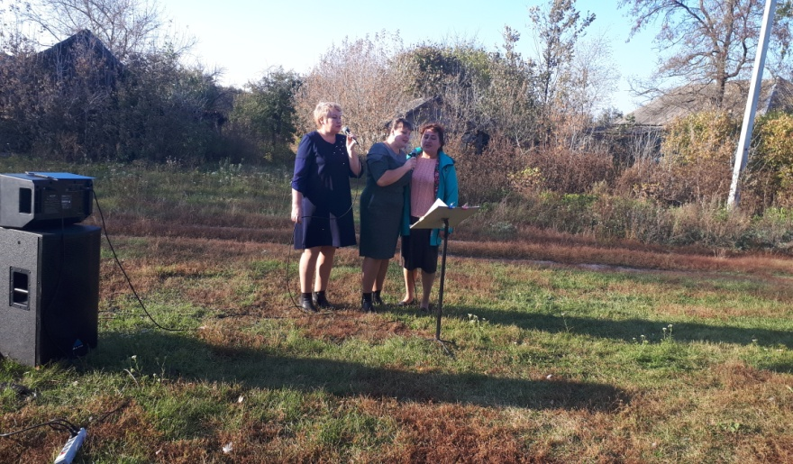

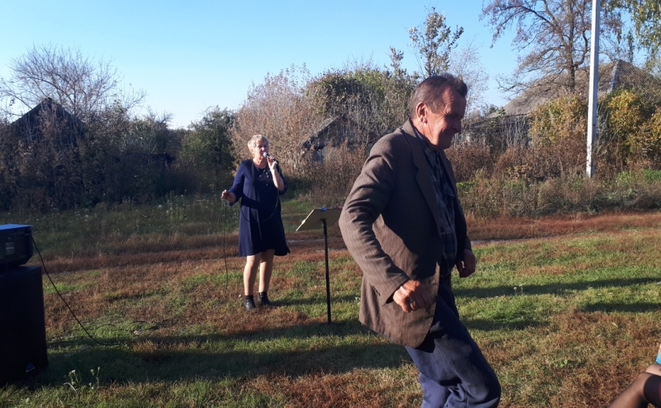

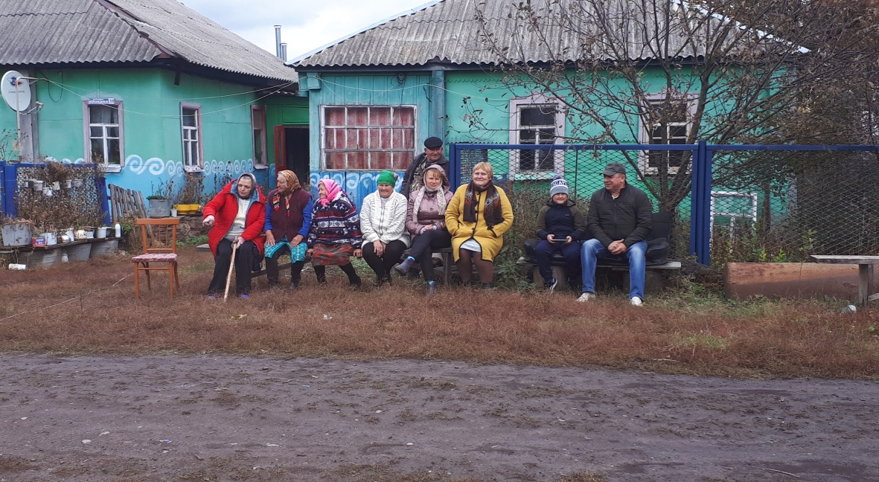
с. Троицкое

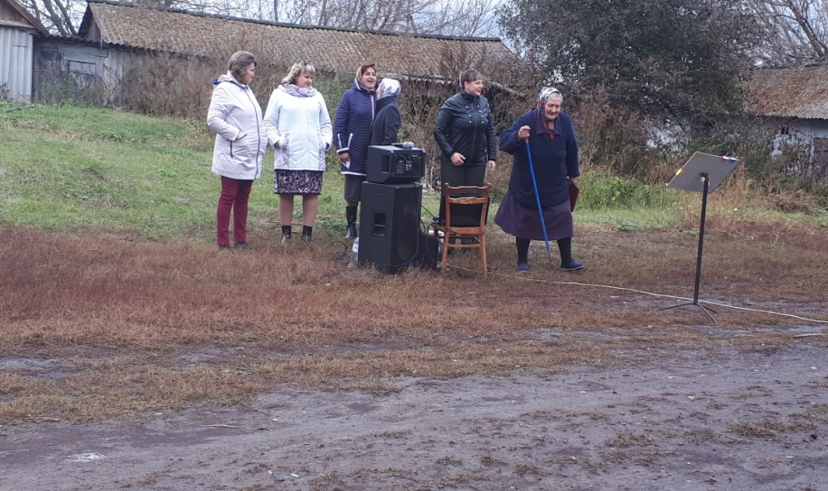
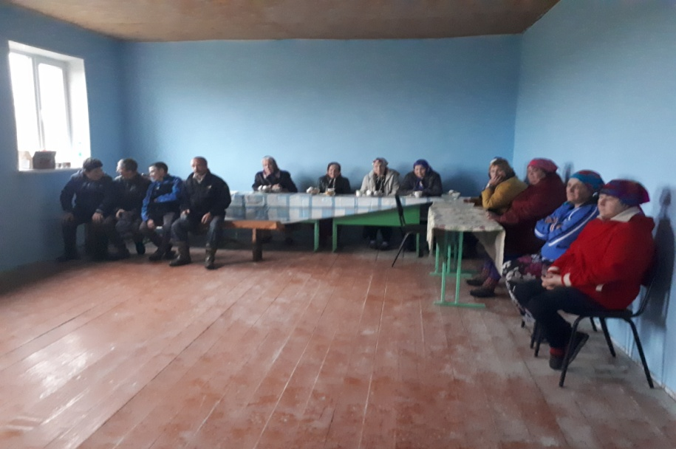
д. Владимировка
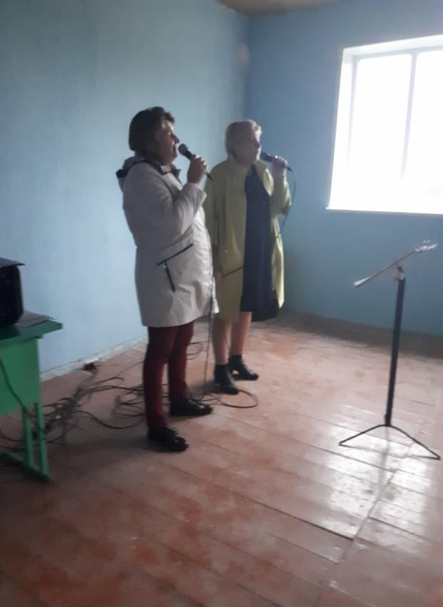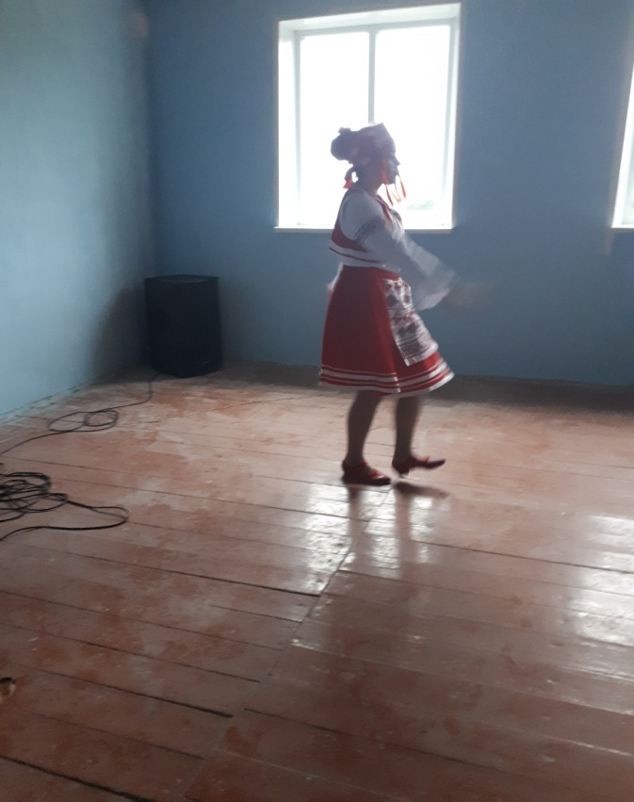
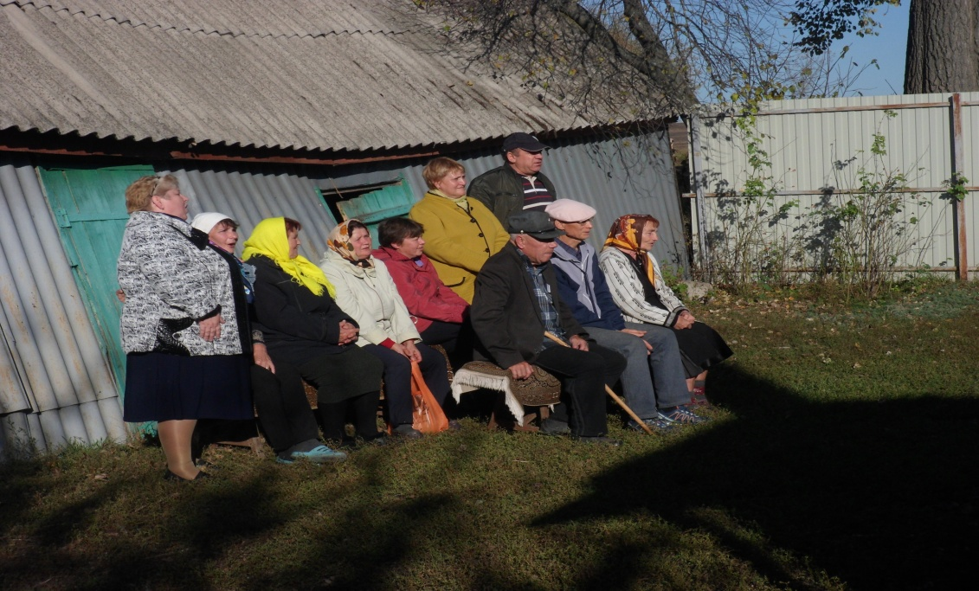
с. Черновец
